丁辉总会计师率团访欧总结

访问国家和城市：
希腊雅典、爱沙尼亚塔尔图、芬兰奥卢、赫尔辛基
访问单位：
雅典国立理工大学（希腊）、中国驻希腊大使馆、塔尔图大学（爱沙尼亚）、奥卢大学（芬兰）、阿尔托大学（芬兰）
访问时间：
2019年6月10-19日
出访总结：
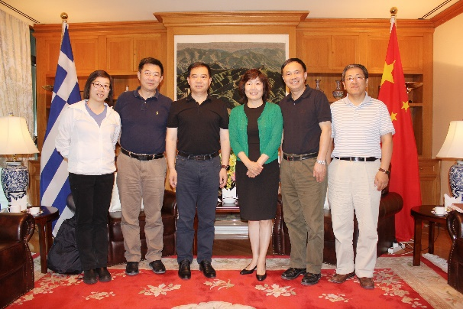
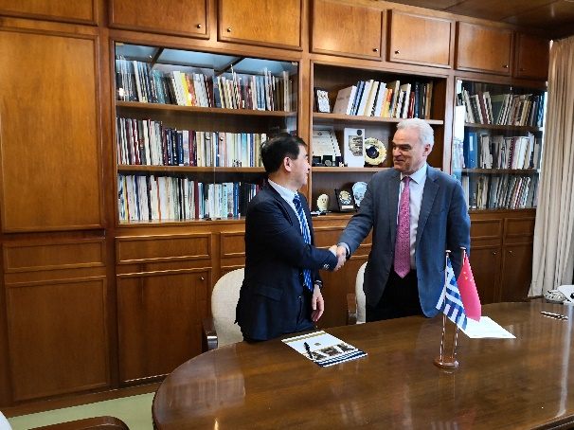
1、拜访了雅典国立理工大学，拜会了该校校长Ioannis Golias教授、学术副校长Marinos Kavouras教授、土木工程学院院长Nikos Lagaros副教授、副校长办公室国际关系主任Mika Kalogeropoulou女士。会谈中，双方回顾了两校以往的交流历史，特别是在传统文化遗产保护领域具有深厚的学术积淀和研究实力，深化双边实质性合作不仅能够促进两校相关学科的发展，更能够为中国和希腊两个中西方最重要的古老文明发源地的文化传承发挥重要作用。双方同时希望，在既有土木学科和建筑学科合作的基础上，配合两国围绕“一带一路”的国家战略，积极拓展双方在人文和信息、计算机等学科领域的教育交流。会谈后，Golias校长和丁辉总会计师分别代表各自学校，签署两双边合作框架协议。丁辉总会计师诚挚地邀请Golias校长方便的时候来东南大学访问。
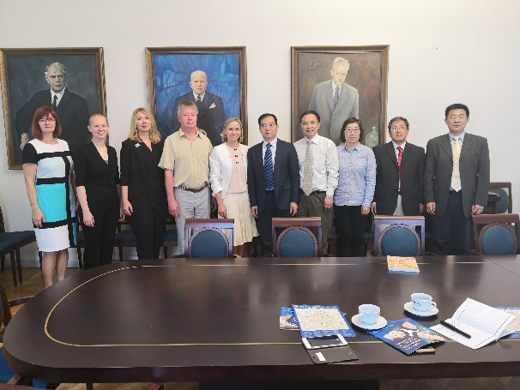
2、拜访了中国驻希腊大使馆，拜会了章启月大使，通报了我校与雅典国立理工大学的交流情况。章大使向代表团介绍了希腊高等教育事业的总体发展情况，并着重指出，雅典国立理工大学作为“希腊的清华”，在希腊国内各个领域具有很强的影响力，希望我校积极推进两校高等教育和学术合作，为国家“一带一路”战略做出积极贡献。
3、拜访爱沙尼亚塔尔图大学，拜会了该校行政主任Kstina Vallimäe女士（副校长）、国际合作主任Kristi Kerge女士、亚洲中心Urmas Hõbepappel和Heidi Maiberg先生、国际暑期学校负责人Mari-Ann Susi女士。会谈中，双方交换了两校的最新进展，回顾了多年前两校医学领域学生交流项目的开展情况，希望在更多领域推动学生交流与教育合作，丁总会计师还就学校预算及校园规划和发展与对方进行了交流和探讨。双方约定，将由两校国际合作部门具体推动和落实相关专业学生长短期项目。会谈后，该校亚洲中心向代表团赠送了其最新双语专著《爱沙尼亚与中国关系的诞生EESTI JA HIINA SUHETE SÜND》。
爱沙尼亚塔尔图大学（University of Tartu）是该国最重要的高等学校，由瑞典国王古斯塔夫二世建立于1632年。
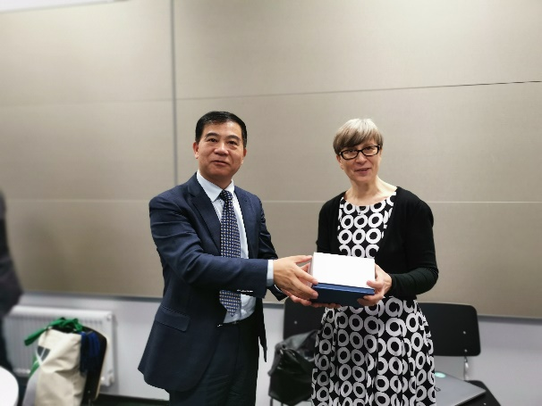
4、拜访奥卢大学，拜会了该校副校长Helka-Liisa Hentilä女士、国际事务负责人Sakari Juissi-Pekka先生、技术学部Satu Pitkäacho博士、建筑学院Janne Pihlajaniemi教授，听取了Marja Matinmikko-Blue博士（6G移动通讯）、Shi Jingang博士（机器视觉和信号分析）及Sami Myllymäki（微电子）的学术汇报。宾主各自介绍了两校的总体情况和学科发展，针对两校在学科结构和专业特长方面的众多相似性，特别是移动通讯、人工智能和信息技术等领域（该校是芬兰国家6G移动通信项目的主要承担者并且与我校信息学院已经开展合作，共同发表过学术研究论文），双方愿意进一步推动双边正式合作关系的建立，争取奥卢大学校长今年下半年到中国访问时顺访东南大学并签署两校框架协议。
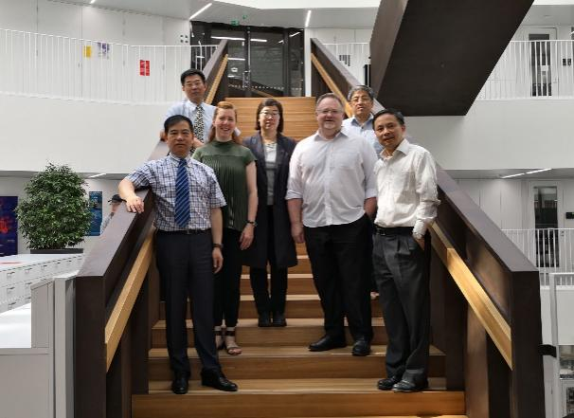
5、拜访阿尔托大学艺术、设计与建筑学院Toni Kotnik教授和Pia Fricker教授，商讨两校建筑学科合作事宜。阿尔托大学以著名设计、建筑师阿尔瓦·阿尔托命名，其设计和建筑学科具有世界声誉。会谈中，双方各自介绍了学校和学科的发展情况，并且非常高兴的发现，两校建筑学者之间存在颇多渊源，学科间互动和合作具有很好的基础，希望推动学者互访，促进共同教学和学术交流活动。访问中，代表团还参观了该校理学院应用物理系新能源技术课题组，听取了Janne Halme博士的最新研究进展报告（该系与我校太阳能技术研究中心王军副主任有长期科研合作）。

